插入可点击超级链接的方法

有两种情况

一种是网址为可点击的状态，但是仍然显示网址

另一种是

点击按钮显示为代称，点击代称后，打开一个网址 例如，【查看更多】【点击前往】，当点击代称链接后，进入新页面。

方法：

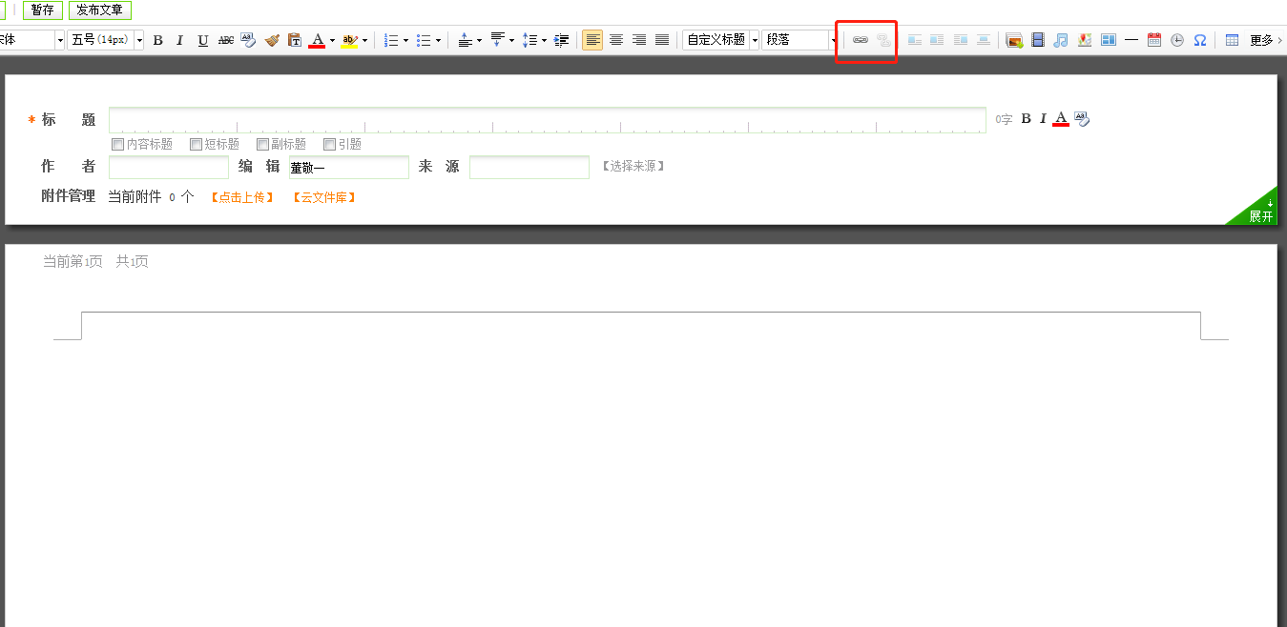

先将光标放到要插入链接的地方，点击上方工具栏中的曲别针按钮。

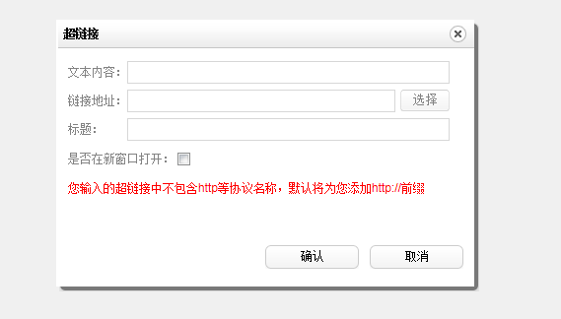

弹出的对话框，文本内容中，填写链接的代称，如果需要显示可点击的网址，则这里输入网址；

链接地址处填写要跳转的链接地址，如果是本网站内的地址，可以点击选择设置跳转到某个栏目，或某一篇文章。

例如：
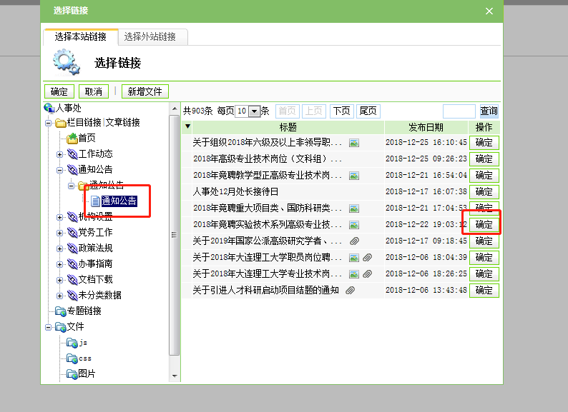

标题为用户将鼠标放到这个链接上提示的内容

例如：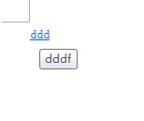

这种效果，如果没有特殊需要，可以不填。

